Trong hai ngày 25 và 26/3/2023, tại thành phố Huế, Bộ Giáo dục và Đào tạo, Trung ương Đoàn TNCS Hồ Chí Minh chủ trì, phối hợp với UBND tỉnh Thừa Thiên Huế tổ chức “Ngày hội khởi nghiệp quốc gia của học sinh, sinh viên lần thứ V năm 2023” (SV_STARTUP 2023).
Đến dự và chỉ đạo có đồng chí Phạm Minh Chính- Thủ tướng chính phủ nước CHXHCN Việt Nam; Bộ trưởng Bộ GD&ĐT Nguyễn Kim Sơn cùng các lãnh đạo Đảng, Nhà nước, các Bộ, ngành và tỉnh Thừa Thiên Huế; đại diện các trường đại học, trường phổ thông, các doanh nghiệp, nhà đầu tư quan tâm đến khởi nghiệp sáng tạo và hàng nghìn học sinh, sinh viên.
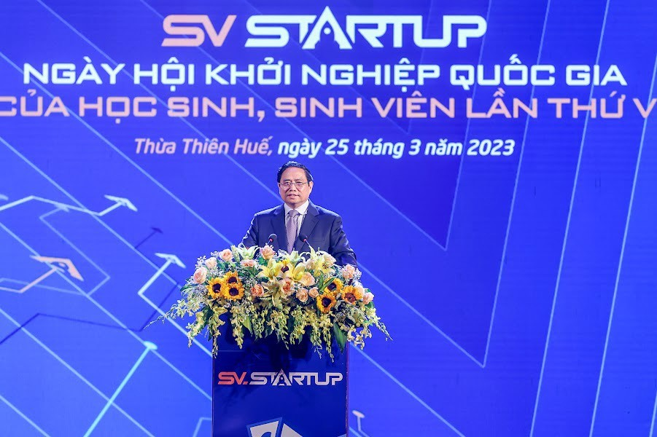
Thủ tướng Phạm Minh Chính phát biểu
Phát biểu tại Ngày hội, Thủ tướng chính phủ Phạm Minh Chính khẳng định: “Khát vọng là động lực, là hoài bão thôi thúc chúng ta tiến lên, chinh phục ước mơ; là sự mong mỏi thiết tha hướng tới những điều tốt đẹp cho bản thân và xã hội. Khát vọng dù lớn lao hay nhỏ bé, bình dị hay sôi động, sâu sắc hay rộng mở đều đáng trân trọng, rất đáng khích lệ, là ngọn đèn soi sáng trên con đường gập ghềnh của cuộc sống để đi đến tương lai, đi đến thành công. Khát vọng khởi nghiệp cũng vậy.”
Ngày hội khởi nghiệp quốc gia của học sinh, sinh viên (SV_STARTUP) là hoạt động thường niên được Bộ GD - ĐT phối hợp tổ chức nhằm thực hiện đề án “Hỗ trợ học sinh, sinh viên khởi nghiệp đến năm 2025” theo quyết định số 1665/QĐ-TTg ngày 30/10/2017 của Thủ tướng Chính phủ. SV_STARTUP nhằm thúc đẩy tinh thần khởi nghiệp của học sinh, sinh viên, giúp các em thay đổi tư duy, nhận thức, dám nghĩ, dám làm và có khát vọng lớn để biến ước mơ, ý tưởng thành hiện thực. Đây cũng là cơ hội để tăng cường các hoạt động kết nối, xúc tiến đầu tư đối với các ý tưởng, dự án khởi nghiệp của học sinh, sinh viên có tính khả thi cao.
Tiếp nối sự thành công của “Ngày hội khởi nghiệp quốc gia của học sinh, sinh viên” những năm trước, SV_STARTUP lần thứ V mang dấu ấn của nhiều hoạt động thiết thực, sôi nổi và sáng tạo. Điểm nhấn của SV_STARTUP lần thứ V là cuộc thi “Học sinh, sinh viên với ý tưởng khởi nghiệp” được tổ chức trên quy mô toàn quốc. Năm nay, cuộc thi được phát động từ tháng 11/2022. Ban Tổ chức đã nhận được 508 dự án thuộc 5 lĩnh vực: Công nghiệp, chế tạo sản phẩm; Nông, lâm, ngư nghiệp; Giáo dục, du lịch, dịch vụ, tài chính; Y tế, chăm sóc sức khỏe, công nghệ làm đẹp; Kinh doanh tạo tác động xã hội.
Một thành viên Ban giám khảo đánh giá “So với các năm trước, năm nay SV.STARTUP lần thứ 5, chất lượng các dự án dự thi của học sinh, sinh viên ngày càng được nâng cao hơn, đầu tư bài bản hơn. Đặc biệt, dự án của HSSV đã đi sâu vào hỗ trợ cho việc phát triển kinh tế, văn hóa, xã hội của từng địa phương, lĩnh vực; trong đó, đáng chú ý là lĩnh vực nông nghiệp, ứng dụng hệ thống kinh tế tuần hoàn, tái tạo. Đó là những cái mà chúng ta có thể thấy, các em ngày càng hướng khởi nghiệp, sáng tạo của mình tới những vấn đề xã hội đang cần”.
Theo Ban tổ chức, cuộc thi “HSSV với ý tưởng khởi nghiệp” năm nay có 508 dự án tham dự; qua đó, chọn được 80 dự án tham dự vòng chung kết (gồm 50 dự án khối sinh viên và 30 dự án khối học sinh).
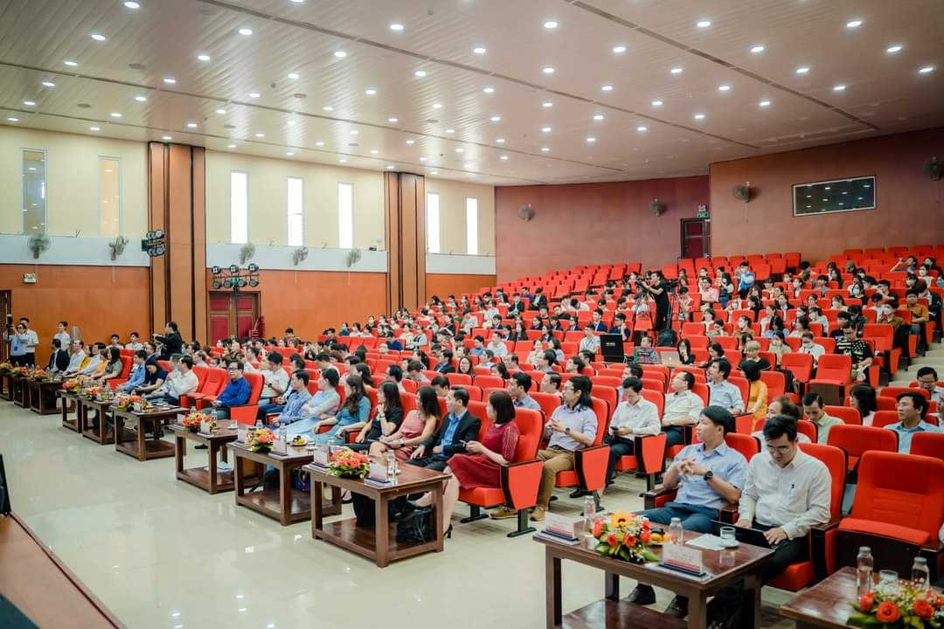
Toàn cảnh cuộc thi học sinh, sinh viên với ý tưởng khởi nghiệp
Trong đó, Sở GD&ĐT Hưng Yên có hai dự án tham gia cuộc thi khởi nghiệp: Dự án thứ nhất thuộc lĩnh vực Kinh doanh tạo tác động xã hội: “Túi cứu hộ khẩn cấp xe máy” và dự án thứ hai thuộc lĩnh vực “Sản xuất và kinh doanh long nhãn Bảo An của trường Đại học sư phạm kỹ thuật Hưng Yên”
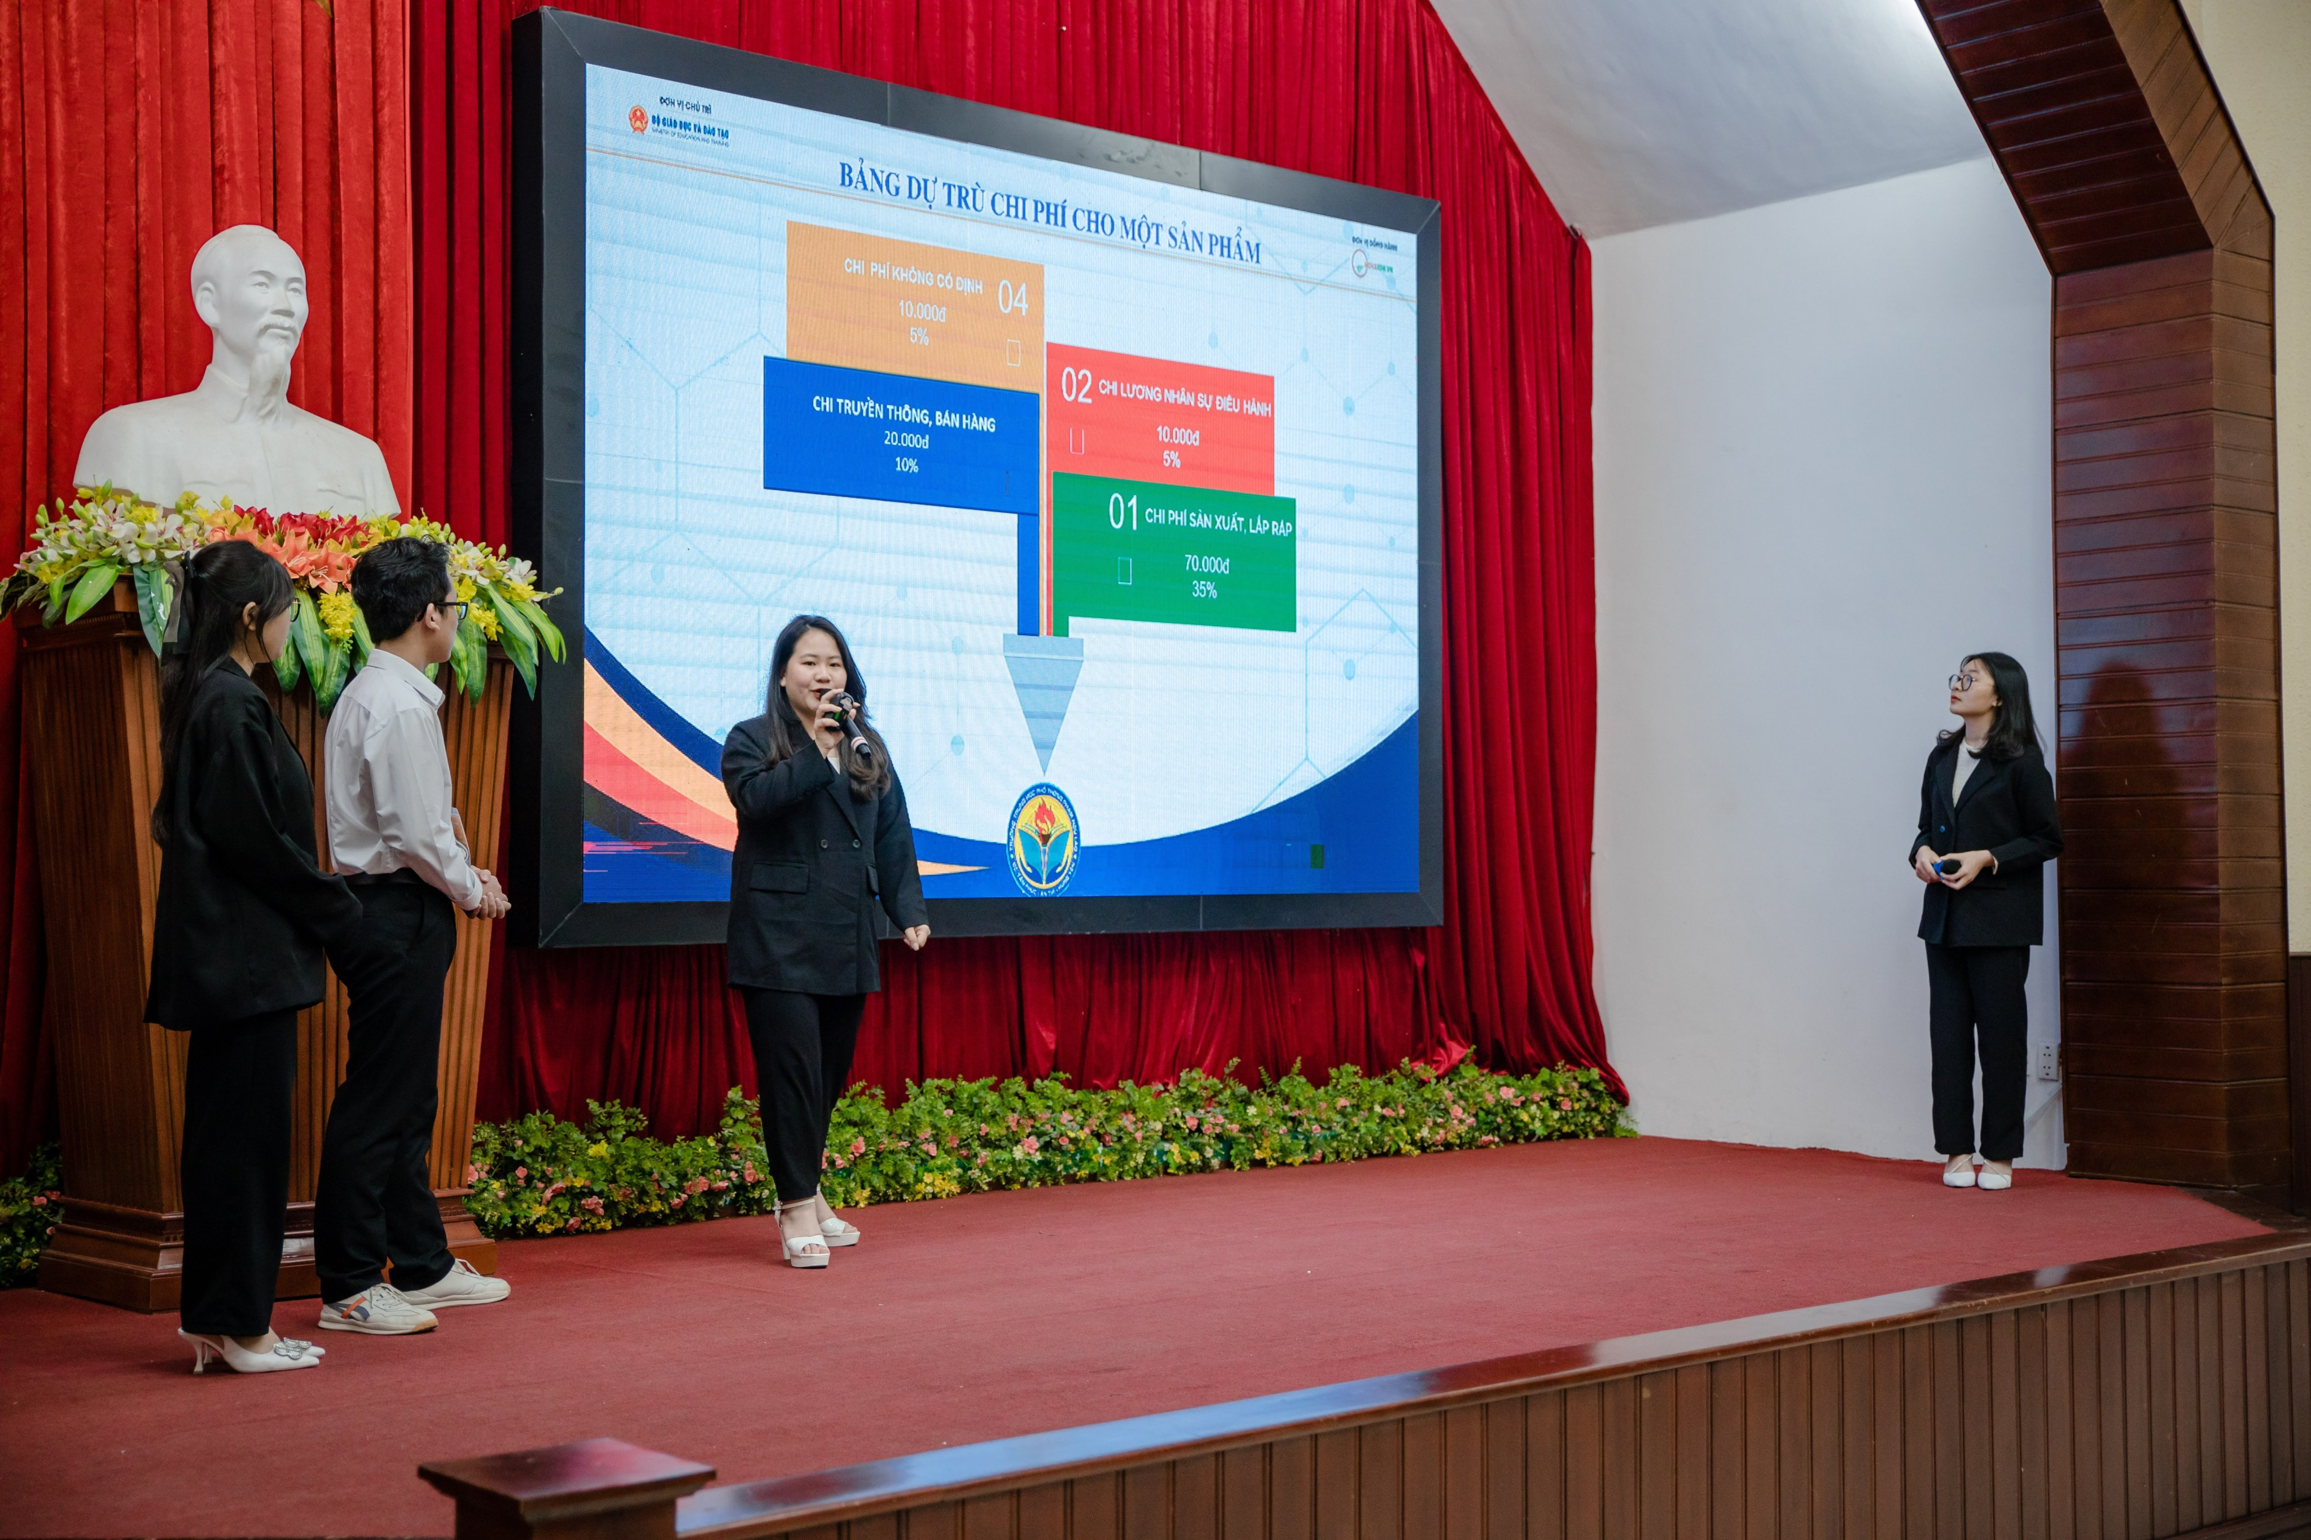
Các em học sinh trường THPT Phạm Ngũ Lão trả lời câu hỏi của BTC
Bằng sự nỗ lực, với tinh thần ham học hỏi và tự tin, các em HS trường THPT Phạm Ngũ Lão đã thể hiện xuất sắc phần thuyết trình và bảo vệ dự án, ý tưởng khởi nghiệp trực tiếp trước Hội đồng Giám khảo đều là các doanh nhân từ các Quỹ đầu tư, các lãnh đạo Tập đoàn, Doanh nghiệp lớn tham dự. Sở GD&ĐT Hưng Yên đã đạt danh vị cao nhất được tặng cúp vàng tại chương trình Ngày hội Khởi nghiệp Quốc gia thuộc về dự án “Kinh doanh tạo tác động xã hội: Túi cứu hộ khẩn cấp xe máy” và giải bạc thuộc về dự án “Sản xuất và kinh doanh long nhãn Bảo An của trường Đại học sư phạm kỹ thuật Hưng Yên”.
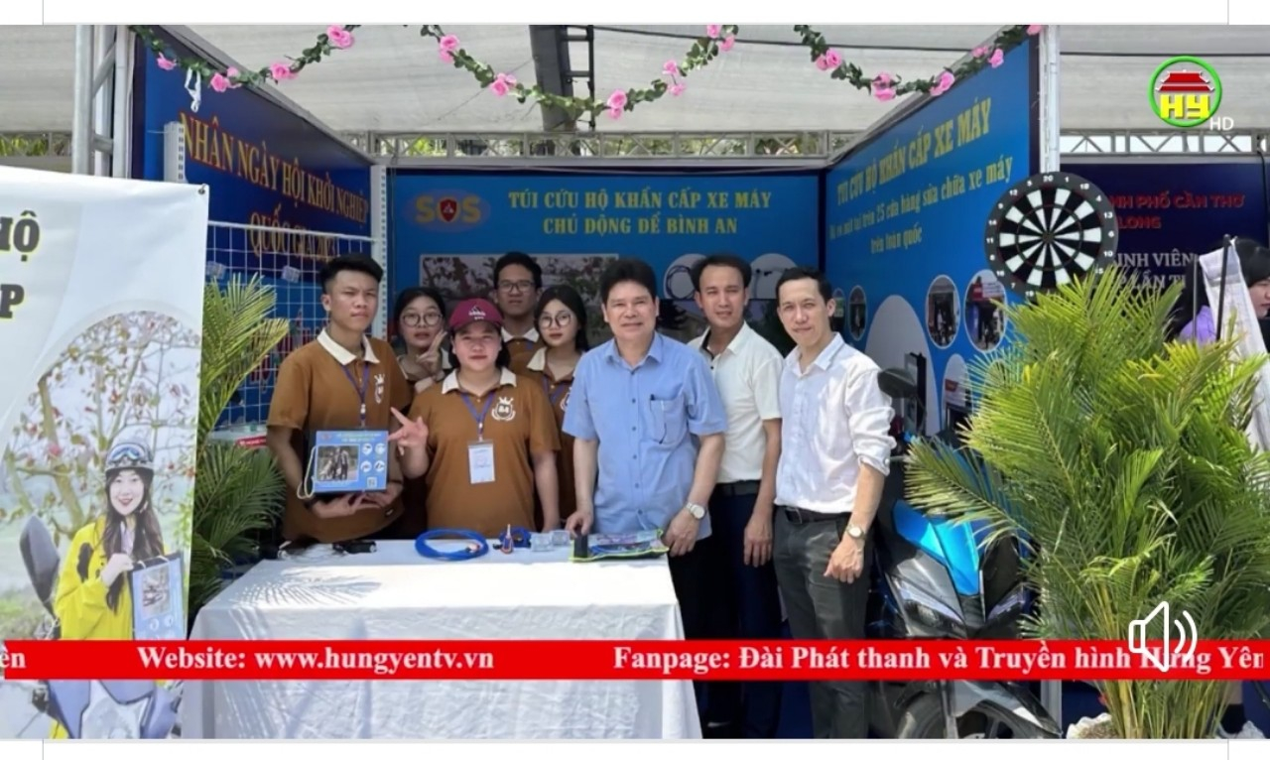
Gian hàng được trưng bày rất độc đáo
“Túi cứu hộ khẩn cấp xe máy” là một ý tưởng của nhóm học sinh trường THPT Phạm Ngũ Lão thuộc Sở GD&ĐT tỉnh Hưng Yên nhằm khắc phục được những sự cố khẩn cấp khi đi trên đường như: Bị thủng lốp, hết hơi, hết xăng,... Bộ sản phẩm gồm có 4 dụng cụ chính: Khoá phanh tay xe máy: Khóa phanh sau để cố định bánh sau xe máy, chống trộm; Bộ vít vá lốp không săm (Lõi kim loại bọc silicone): Thế vào lỗ thủng do vật nhọn để lại, chống rò rỉ hơi tại vị trí đó; Ống bơm hơi từ ống xả: Dẫn hơi từ ống xả vào săm xe; Bộ truyền hút nhiên liệu: Truyền hút nhiên liệu bằng van 1 chiều giữa 2 xe máy.

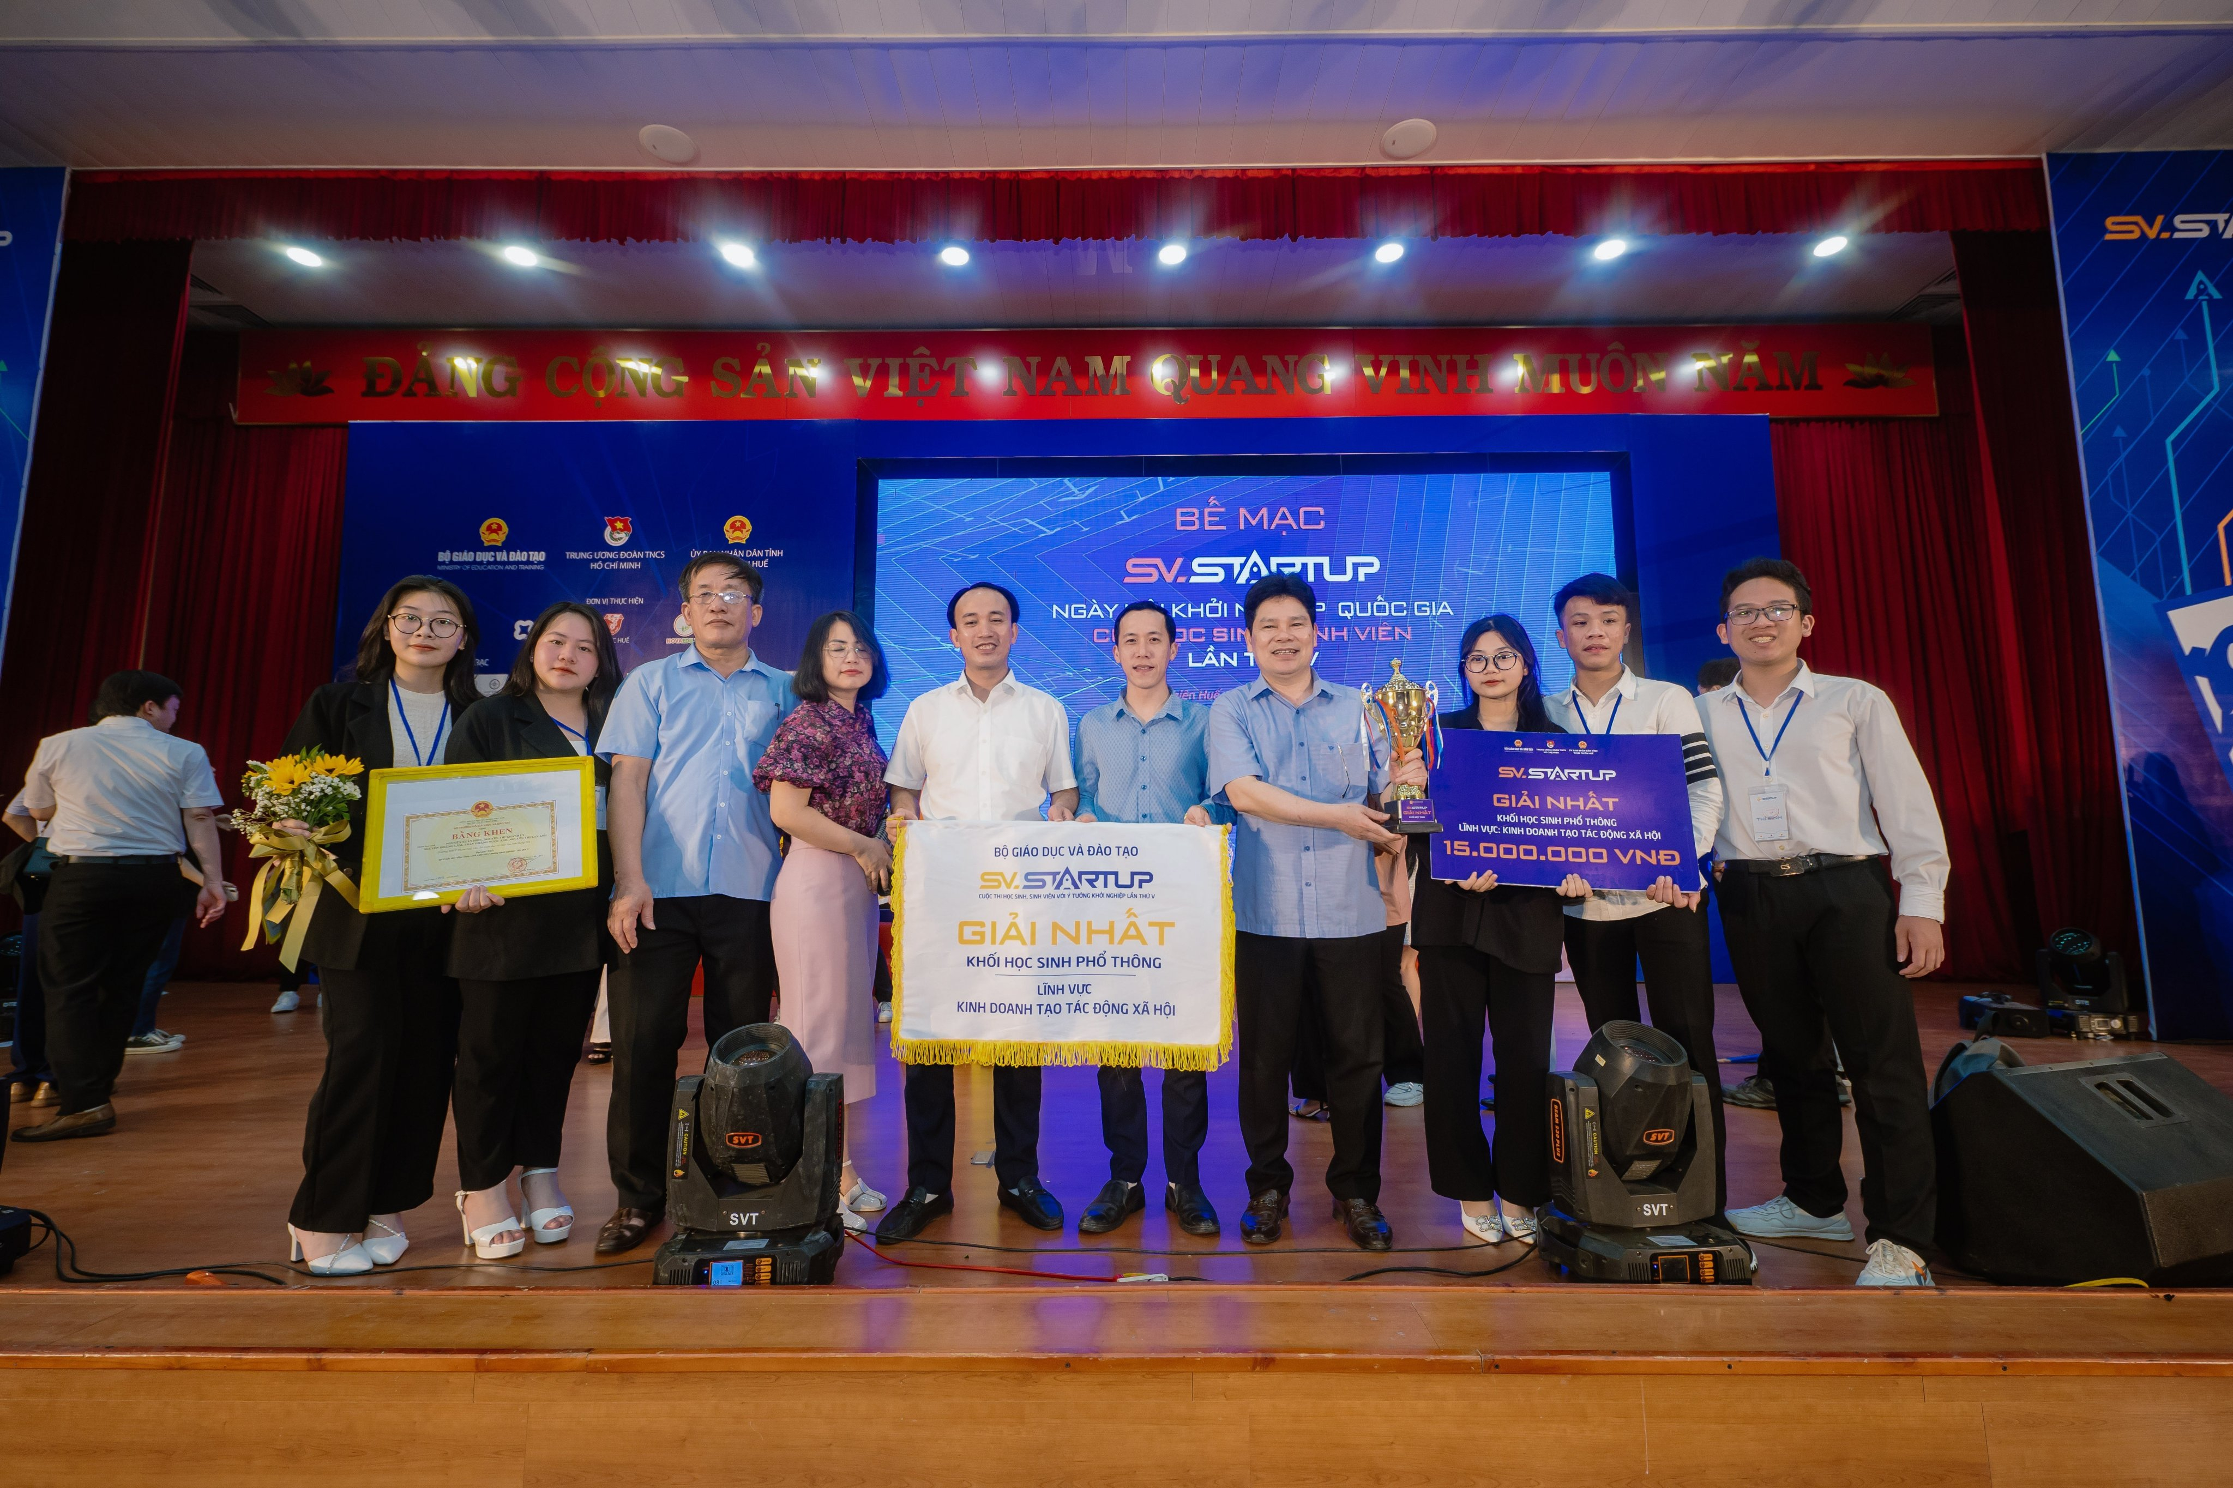
Sở GD&ĐT Hưng Yên đạt giải nhất

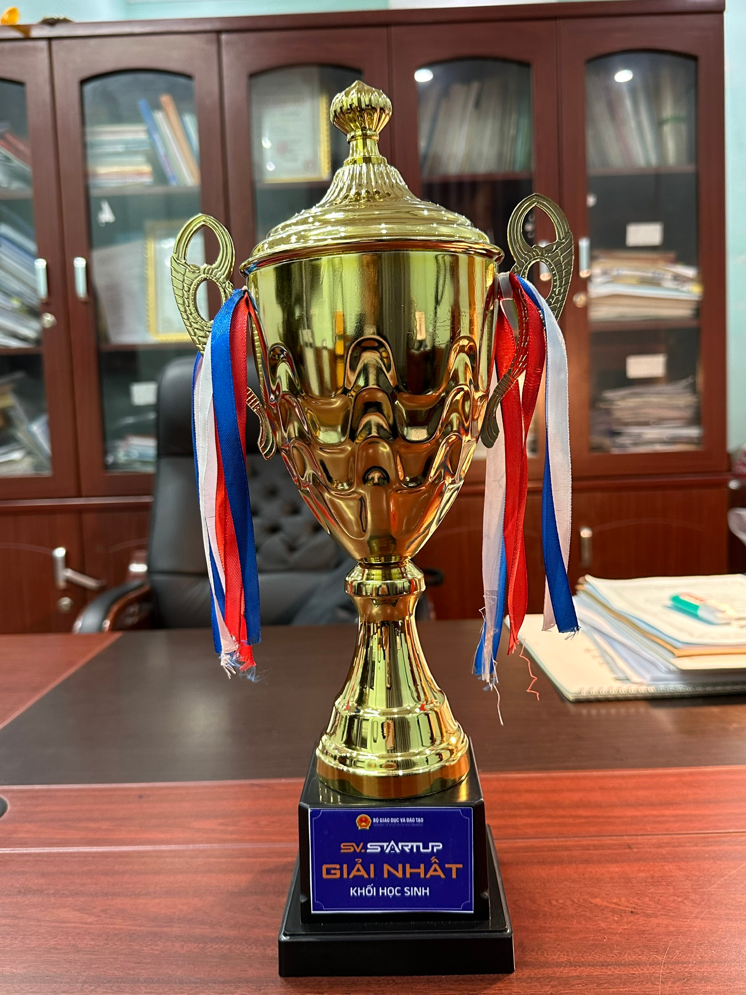
Sở GD&ĐT Hưng Yên được tặng cúp vàng
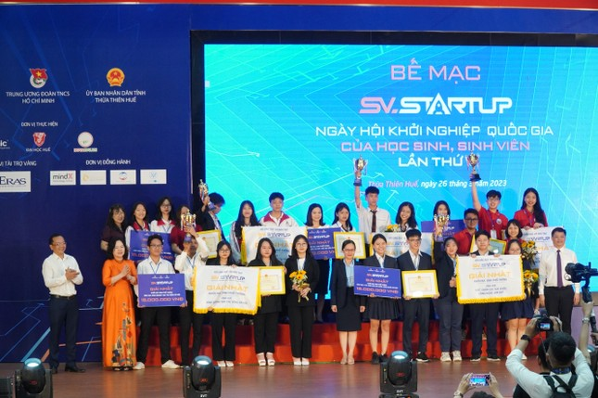
Trao giải Nhất khối học sinh.
Thành công của ngày hội khởi nghiệp lần thứ V này sẽ là tiền đề khích lệ mạnh mẽ tinh thần khởi nghiệp trong học sinh, sinh viên, tạo động lực cho thế hệ doanh nhân kế tiếp; góp phần trong công cuộc xây dựng phát triển đất nước ngày một vững mạnh; sánh cung với các cường quốc thế giới.

